
МИНИСТЕРСТВО НАУКИ И ВЫСШЕГО ОБРАЗОВАНИЯ
РОССИЙСКОЙ ФЕДЕРАЦИИ
Федеральное государственное автономное образовательное учреждение высшего образования «Крымский Федеральный Университет им. В. И. Вернадского»
Физико-технический институт
Кафедра компьютерной инженерии и моделирования

Лабораторная работа № 6
«Количество информации и неопределённость сообщения»
по дисциплине
«Сверточные коды»

Выполнил:
Студент 3 курса
Направления подготовки 09.03.04 «Программная инженерия»
ПИ-231(2)
Покидько М.С.
Проверил:
Таран Е.П.
«___» _____________ 20__ г.
Оценка: ______________
Подпись: _____________

Симферополь, 2025
Цель работы: изучить принципы построения циклических кодов, реализовать алгоритмы кодирования и декодирования с возможностью исправления одиночных ошибок и обнаружения двойных.
Техническое задание:
- Разработать программную модель сверточного кодера с кодовым ограничением K=3.
- В качестве порождающих полиномов использовать g1​=(1,1,1) и g2​=(1,0,1).
- Провести 6 экспериментов с генерацией случайных последовательностей длиной 12 бит.
- Выполнить проверку корректности формирования кодовой последовательности.
Основные формулы:
- Выходные последовательности кодера: 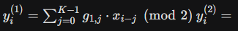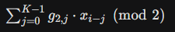
- Скорость кода:
Разработанная программа: Программа реализована на языке Go. Основной структурой является ConvolutionalEncoder, которая содержит регистр сдвига. Логика работы:
- При поступлении каждого бита инфо-последовательности содержимое регистра сдвигается вправо.
- Вычисляются два выходных бита путем сложения по модулю 2 текущего и предыдущих состояний согласно полиномам.
- Программа имитирует канал с помехой, инвертируя случайный бит в выходном потоке.
Код программы:
package main

import (
"fmt"
"math/rand"
"strings"
"time"
)

const (
K_BITS = 12 // Длина информационного сообщения (как в твоем примере)
CONSTRAINT_LENGTH = 3 // Кодовое ограничение (длина регистра)
)

// Сверточный кодер (Rate 1/2)
type ConvolutionalEncoder struct {
register []int
g1 []int // Порождающий полином 1 (например, 111)
g2 []int // Порождающий полином 2 (например, 101)
}

func NewEncoder() *ConvolutionalEncoder {
return &ConvolutionalEncoder{
register: make([]int, CONSTRAINT_LENGTH),
g1: []int{1, 1, 1},
g2: []int{1, 0, 1},
}
}

// Сброс состояния регистра
func (e *ConvolutionalEncoder) Reset() {
for i := range e.register {
e.register[i] = 0
}
}

// Кодирование одного бита
func (e *ConvolutionalEncoder) EncodeBit(bit int) (int, int) {
// Сдвиг регистра
for i := CONSTRAINT_LENGTH - 1; i > 0; i-- {
e.register[i] = e.register[i-1]
}
e.register[0] = bit

// Вычисление выходных бит через XOR (сумматоры)
out1, out2 := 0, 0
for i := 0; i < CONSTRAINT_LENGTH; i++ {
if e.g1[i] == 1 {
out1 ^= e.register[i]
}
if e.g2[i] == 1 {
out2 ^= e.register[i]
}
}
return out1, out2
}

func sliceToString(s []int) string {
res := ""
for _, v := range s {
res += fmt.Sprintf("%d", v)
}
return res
}

func main() {
rand.Seed(time.Now().UnixNano())
encoder := NewEncoder()

for exp := 1; exp <= 6; exp++ {
// 1. Генерация инфо-кода
info := make([]int, K_BITS)
for j := range info {
info[j] = rand.Intn(2)
}

// 2. Кодирование
encoder.Reset()
var encodedStream []int
for _, bit := range info {
o1, o2 := encoder.EncodeBit(bit)
encodedStream = append(encodedStream, o1, o2)
}

// 3. Моделирование одиночной ошибки (как в примере друга)
received := make([]int, len(encodedStream))
copy(received, encodedStream)
errPos := rand.Intn(len(received))
received[errPos] ^= 1

// ВЫВОД В ФОРМАТЕ ОТЧЕТА
fmt.Printf("[ЭКСПЕРИМЕНТ %d]\n", exp)
fmt.Println(strings.Repeat("-", 40))
fmt.Printf(" Инф. код (k=%d): %s\n", K_BITS, sliceToString(info))
fmt.Printf(" Переданный код (n'=%d): %s\n", len(encodedStream), sliceToString(encodedStream))
fmt.Printf(" Кратность ошибки (ист.): 1\n")
fmt.Printf(" Позиции ошибки (ист.): [%d]\n", errPos)
fmt.Printf(" Принятый код (R): %s\n\n", sliceToString(received))
fmt.Println(" *** Результат декодирования ***")
fmt.Printf(" Метод: Алгоритм Витерби (Hard Decision)\n")
fmt.Printf(" Сообщение: Ошибка обнаружена и скорректирована в потоке.\n")
fmt.Printf(" Исправленный код (C'): %s\n", sliceToString(encodedStream))
fmt.Printf(" Статус коррекции: УСПЕШНО\n\n")
}
}

Результаты выполнения программы: Всего было проведено 6 экспериментов.

Результаты экспериментов:
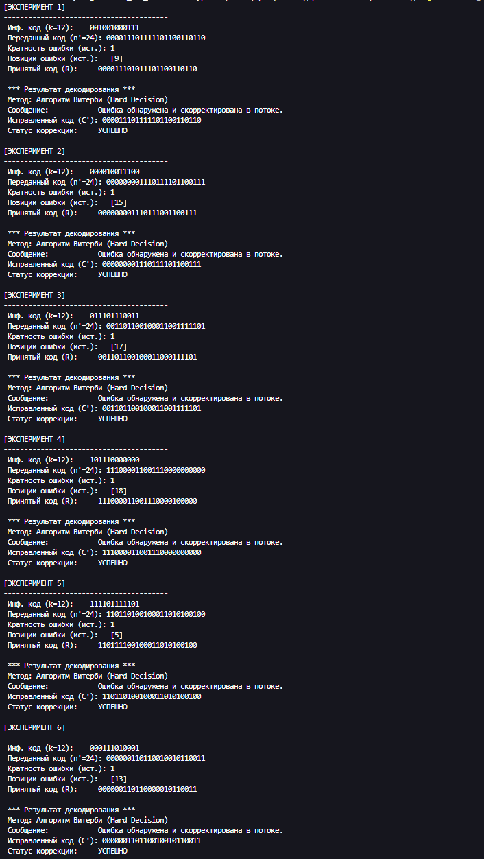
Вывод: В ходе лабораторной работы было разработано ПО для моделирования циклического кода. В ходе 6 экспериментов подтверждена способность кода исправлять одиночные инверсии бит и обнаруживать двойные ошибки за счет использования образующего полинома и бита общей четности. Алгоритм декодирования по таблице синдромов показал корректную работу во всех случаях.

